TOPページ
受託開発

貴社の課題解決のために、VR/AR/MR技術を活用して、コンテンツ開発からシステム開発まで最適なソリューションをご提供致します。

詳しくはページ

VRコンテンツ開発とAR／MRシステム開発
貴社の課題解決に、VR/AR/MRテクノロジーならではの利点を活用した改善企画をご提案します。合わせて課題解決に向けたロードマップを作成し、プロトタイプの開発を行います。開発は主にUnityを活用することにより、各種HMD（ヘッドマウントディスプレイ）や様々なプラットフォームへの対応が可能です。納品後もご要望にお応えしサービス運用のサポートから追加開発までトータルなソリューションをご提供致します。

企画から開発そして運用サポートまで貴社の様々なご要望にお応え致します。

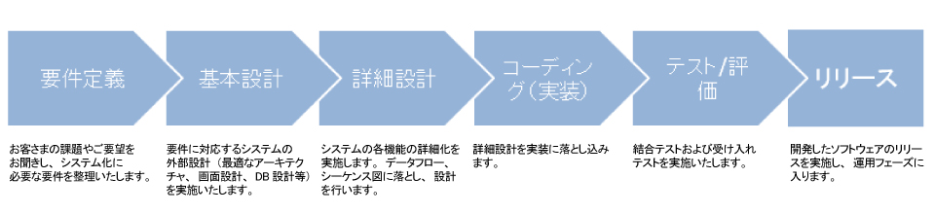

上記のようなフロー図を描きたいです

要件定義→基本設計→プロトタイプ開発→詳細設計→コーディング（実装）→検証→納品→運用サポート

上記のように修正してもらえますか？

＜企業内教育へのVRとMRの活用事例＞
- 熟練社員の技術を新入社員や中途採用者へ短時間でより効果的に多人数指導する
- 社内課題解決への効果的な改善対策として
- リアルタイム遠隔指導による課題解決とモチベーションアップ。移動・宿泊コスト削減

＜活用事例：VR教育マニュアル＞
弊社が誇るVRシミュレーション技術と20年以上のファッション業界の人材育成実績を持つグループ会社の教育技術を組み合わせることで、効果的な教育のソリューションを提供します。VRを活用することで通常のビデオ教材では得られない深い気付きや体験を提供します。


1、熟練の接客の技をＶＲ映像によって共有する
■対象者：新人～入社2,3年目のスタッフ

■対象者の課題
- 担当ブランドの優秀な接客スタイルを身につけるのが難しい
- 店頭の販売員不足で指導の時間と機会がつくれない
- 新人の指導に時間が掛かり、OJT指導には店頭毎にバラツキが多い

■VR教育のねらい
社内やブランドの熟練販売員や卓越した接客技術とVR映像を活用して”生感覚”で伝え体感し、共有する
■効果
- 今まで店頭で共有出来なかった販売熟練者の技を臨場感溢れるVR映像で体感出来る
- 接客指導の機会と精度の向上
- 新人販売員の即戦力化

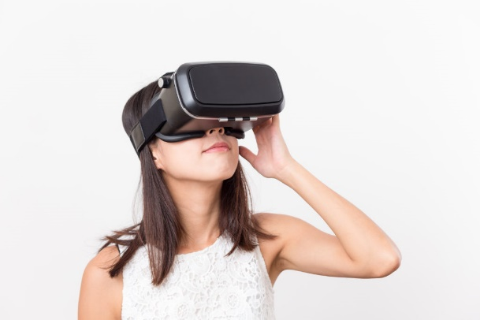
2、クレームの撲滅対策と全店への早い浸透のために
対象者：新人～中堅スタッフ

■対象者の課題
- 店頭の人員不足の影響で、お客様からの接客のクレームが増えている
- 店頭でのパニック時の対処法が改善できていない
- リスク対応の指導が徹底されていない

■VR教育のねらい
- 店頭で良くあるクレームの現場状況をVR映像を活用して”生感覚”で伝え体感し、共有する
- 店頭で起こりがちな思いも寄らぬリスクを新人にリアルに共有し対処法を伝授する

■効果
- 全店でのリスクマネジメントの浸透に
- 店長の指導時間の軽減に
- 繁忙期の店頭でのパニック状況の回避に

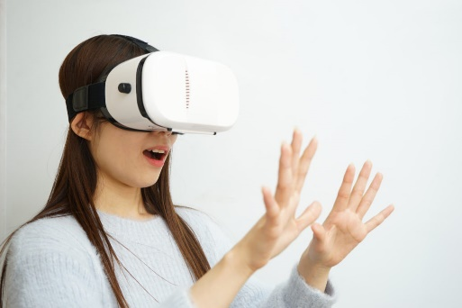
3、本部にいながらにして、店頭の遠隔指導が出来る！

対象者：店長・エリアマネージャー

■対象者の課題
- 店頭での指導頻度が少なく本部の意向が接客に反映されていない
- エリアマネージャーがいないため店頭指導を店長に任せっきり
- 地方店が孤立状態にある

■MR教育のねらい
- 店頭の売買状況や雰囲気まで、リアルに本部に伝えることが出来る
- 本部から店舗に対して適時・頻繁に指導が出来る。出張費の削減。

■効果
- 店頭のリアルな現状把握によりフィードバック頻度を高めることが出来る
- 地方店の疎外感を排除し、店長への応援態勢を強化できる
- エリアマネージャーの出張経費削減

AR・MRグラスを活用したコンテンツ開発とシステム開発
ARKitやARCoreまたARFoundationなどのARフレームワークやオープン/独自ライブラリーで開発を行います。最新のハードにも柔軟に対応が可能です。←文章を考えたい
＜AR/MRグラスを使った業務サポートシステムの開発＞
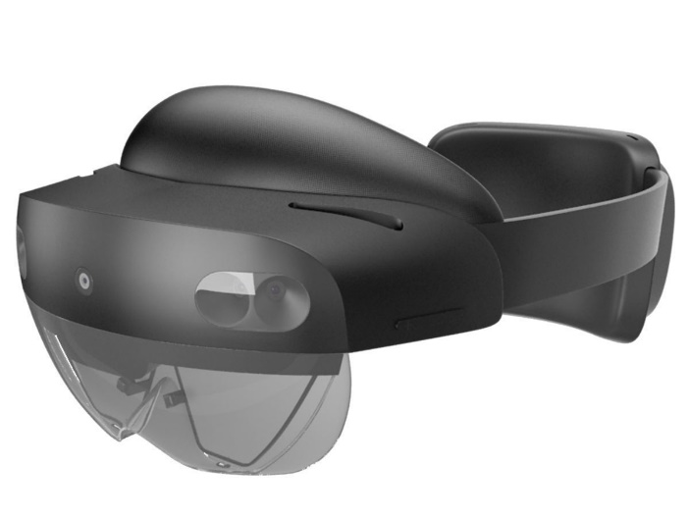
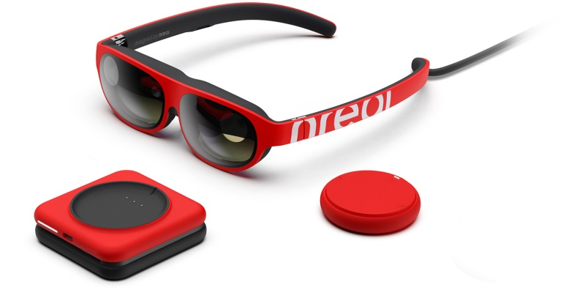
コピーライト
コピーライト
＜具体的な利用事例をあげたい！＞
現実空間にCGや映像を重ねて表示させるAR/MR技術を用いて、作業現場の実務サポートを行うシステムを企画・開発から運用サポートまでご支援をします

